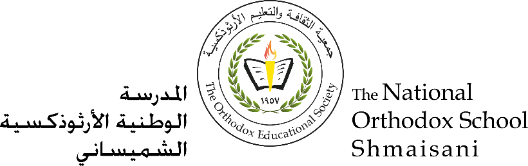

**المرحلة الأساسيّة للصّفّين (4- 5)**

**الفصل الدّراسيّ الأوّل 2022 - 2023**

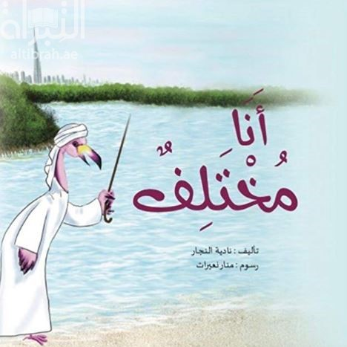 **تنشئةُ طالبٍ يحترمُ الاختلافَ بكلِّ صُورِهِ ويَتعامَلُ مَعَهُ بحكمةٍ وتسامحٍ وإيجابيّةٍ هدفٌ من أهدافِ مدرستِنا الحبيبةِ؛ لذا اخترنا لكم قصّةَ (أنا مختلفٌ) والّتي تجسِّدُ هذا الهدفَ بأسلوبٍ مُمتعٍ وهادِفٍ.**

**عزيزي الطّالب، استمتعْ بالاستماعِ لقصّة (أنا مُختلف) للكاتبةِ نادية النّجّار من مِنَصّةِ (كتبي) المستوى (ك)، ثمّ عبّرْ عن ميّزاتٍ تختلفُ وتتميّز بها عن غيرك بحدود 20 كلمة.**

* **يرجى منك الكتابة في دفتر النّسخ والأسئلة.**

